IEEE 830-1998

- Introducción (AL DOCUMENTO)

1.1 Propósito
El propósito del presente documento es especificar de manera formal y completa los requerimientos de software del Sistema de Chat RAG (Retrieval-Augmented Generation).
Especificar los requerimientos de sw.
El documento establece qué debe hacer el sistema, bajo qué condiciones y con qué restricciones, sin entrar en detalles de implementación. Está elaborado siguiendo el estándar del IEEE 830-1998.
1.2 Alcance
El Sistema de Chat RAG es una aplicación de escritorio desarrollada en Python con interfaz gráfica que permite a usuarios autenticados:
- Cargar archivos de datos en formato TXT o PDF.
- Realizar preguntas en lenguaje natural sobre el contenido del archivo cargado.
- Obtener respuestas generadas por un modelo de inteligencia artificial (o simuladas).
- Almacenar las conversaciones en una base de datos relacional.
- Exportar conversaciones en formato JSON y/o XML.
Aclarar las partes del cliente como del desarrollador en cuanto a las necesidades del primero
La aplicación de escritorio "Chat con IA sobre Archivos" tiene como alcance los siguientes aspectos:
Por parte del cliente (Profesor de Ingeniería de Software): Se requiere un sistema que permita al estudiante autenticarse, cargar archivos en formato TXT o PDF, formular preguntas en lenguaje natural sobre su contenido, recibir respuestas generadas por inteligencia artificial o simulación, almacenar el historial de conversaciones y exportarlas en formato JSON o XML.
Por parte del equipo de desarrollo (Equipo 3): El sistema será desarrollado en Python con interfaz gráfica (Tkinter o PyQt), utilizando SQLite como base de datos relacional y un SGBD no relacional para el almacenamiento de documentos procesados. Se entregarán todos los artefactos acordados (IEEE 830, TDCU, diagramas UML, Puntos de Función, COCOMO y Diagrama de Gantt) dentro del tiempo académico establecido.
El sistema NO incluye:
- Entrenamiento de modelos de inteligencia artificial.
- Versión web o móvil de la aplicación.
- Integraciones externas complejas fuera del entorno local

1.3 Definiciones, siglas, y abreviaciones
GLOSARIO:
RAG: Retrieval-Augmented Generation: técnica de IA que combina recuperación de información con generación de texto (generación aumentada por recuperación).
API: Application Programming Interface (interfaz de programación para comunicarse con servicios externos)
BD: Base de datos relacional.
DD: Diccionario de datos.
GUI: Graphical User Interface (interfaz gráfica de usuario.)
TDCU: Tabla Detallada de Casos de Uso.
CU: Casos de Uso.
SW: Software.
RF: Requerimiento Funcional.
RNF: Requerimiento No Funcional.
UML: Lenguaje de Modelado Unificado.
PDF: Portable Document Format (formato de archivo de documento portable.)
TXT: Archivo de texto plano sin formato.
JSON: JavaScript Object Notation. (formato ligero de intercambio de datos)
XML: Extensible Markup Language (lenguaje de marcado para estructurar datos)
SQLite: Sistema de gestión de base de datos relacional sin servidor, embebido.
SGBD: Sistema Gestor de Base de Datos.
SHA-256: Algoritmo de hash criptográfico de 256 bits utilizado para cifrar contraseñas.
KLOC: Kilo Lines of Code (miles de líneas de código)
FNE: Flujo Normal de Eventos

1.4 Referencias
- IEEE Std 830-1998: IEEE Recommended Practice for Software Requirements Specifications.
- Python Software Foundation. Python 3.x Documentation. https://docs.python.org
- Tkinter Documentation. Python GUI library. https://docs.python.org/3/library/tkinter.html
- SQLite Documentation. https://www.sqlite.org/docs.html
- PyPDF2 Library Documentation. https://pypdf2.readthedocs.io
- Sommerville, I. (2016). Ingeniería de Software. 10ª edición. Pearson.
- Pressman, R. (2014). Ingeniería del Software: Un enfoque práctico. 7ª edición. McGraw-Hill.
  - Apreciación global
El presente artefacto se organiza en cuatro secciones principales. La Sección 1 (esta sección) presenta la introducción al documento: su propósito, el alcance del sistema, el glosario de términos, las referencias bibliográficas y esta apreciación global.
La Sección 2 describe de manera general el producto de software: su perspectiva dentro del entorno, las funciones que ofrecerá, las características que deben tener los usuarios para operarlo, las restricciones técnicas y de diseño, y las dependencias con otros sistemas o tecnologías.
La Sección 3 contiene los requisitos específicos del sistema, divididos en requerimientos funcionales (tabla RF), la Tabla Detallada de Casos de Uso (TDCU) con sus flujos normales, alternativas y excepciones, el diagrama de Casos de Uso (CU), y los requerimientos no funcionales (tabla RNF).
La Sección 4 contiene los apéndices: materiales de apoyo que complementan el documento, como la estructura de la base de datos, ejemplos de exportación, y prototipos de interfaz.

Platicar de manera general lo que se encontrará a lo largo del presente artefacto.
El presente artefacto es una Especificación de Requerimientos de Software (ERS) elaborada bajo el estándar IEEE 830. En él se describe el sistema de Chat con IA sobre Archivos desarrollado por el Equipo 3. A lo largo del documento el lector encontrará una introducción con el propósito y alcance del sistema, un glosario de términos clave y las referencias utilizadas; una descripción general del producto donde se explica qué hace el sistema, para quién está pensado y bajo qué restricciones opera; los requerimientos específicos del sistema, tanto funcionales como no funcionales, detallados en tablas con su descripción y justificación; y finalmente los apéndices donde se listan los artefactos complementarios generados durante el proyecto, como los diagramas UML, la Tabla Detallada de Casos de Uso, las estimaciones de Puntos de Función, el modelo COCOMO y el Diagrama de Gantt.

2. Descripción global (AL PRODUCTO SOFTWARE)
2.1 Perspectiva del producto
El Sistema de Chat RAG es un producto de software independiente (standalone) de tipo aplicación de escritorio. Permite a un usuario autenticado cargar un archivo TXT o PDF como fuente de conocimiento, formular preguntas en lenguaje natural mediante una interfaz tipo chat, y recibir respuestas contextualizadas al contenido del documento.
El sistema opera localmente en la computadora del usuario. La base de datos SQLite se almacena en el mismo equipo. Si se dispone de una clave de API de un modelo de inteligencia artificial (por ejemplo, Anthropic Claude o Google Gemini), el sistema la consulta mediante conexión HTTPS; en caso contrario, simula la respuesta indicando el archivo activo.
Las operaciones principales del sistema son: autenticar (login/logout), cargar (archivo TXT o PDF), preguntar (mensaje de chat), responder (IA o simulación), guardar (conversación en BD), exportar (JSON o XML) y consultar (historial de conversaciones)

2.2 Funciones del producto
Las funciones generales del sistema, listadas de manera global, son:
- Autenticar usuarios mediante nombre de usuario y contraseña cifrada.
- Cargar y procesar archivos en formato TXT y PDF desde el sistema de archivos.
- Mostrar interfaz tipo chat con diferenciación visual entre mensajes del usuario y del sistema.
- Consultar un modelo de IA (real o simulado) para generar respuestas sobre el documento cargado.
- Guardar automáticamente todas las conversaciones en una base de datos relacional (SQLite).
- Exportar conversaciones seleccionadas en formato JSON y/o XML.
- Acceder al historial de conversaciones previas desde un panel lateral.

2.3 Características del usuario
El usuario final del Sistema de Chat RAG deberá contar con las siguientes habilidades mínimas para operar el software de manera autónoma:
- Manejo básico de computadora personal: encender, apagar, abrir aplicaciones.
- Capacidad de navegar el sistema de archivos para localizar y seleccionar documentos.
- Lectura y escritura en español o inglés para formular preguntas en el chat.
- Conocimiento del contenido del archivo que desea consultar.
No se requieren conocimientos de programación, bases de datos ni inteligencia artificial para operar el sistema.

2.4 Restricciones
¿Qué no hará el sw?
- No permitirá la edición ni modificación del contenido de archivos cargados.
- No soportará comunicación entre múltiples usuarios en tiempo real (chat multiusuario).
- No almacenará los archivos cargados en servidores remotos.
- No procesará archivos con formato distinto a TXT o PDF.
- No permitirá el registro de nuevos usuarios desde la interfaz (los usuarios se crean por BD).

¿Qué impide su desempeño óptimo?
- Archivos superiores a 10 MB no serán procesados.
- Sin conexión a Internet, el sistema opera en modo simulación (sin IA real).
- Requiere Python 3.8 o superior instalado en el equipo para ejecutarse.
- PDFs escaneados como imagen (sin capa de texto) no podrán ser procesados correctamente.

2.5 Atención y dependencias
El sistema depende de los siguientes componentes y tecnologías para funcionar correctamente:
- Python 3.8 o superior: lenguaje de programación base del sistema.
- Tkinter: biblioteca estándar de Python para la interfaz gráfica de usuario.
- sqlite3: módulo estándar de Python para la gestión de la base de datos local.
- PyPDF2 o pdfplumber: biblioteca para la extracción de texto de archivos PDF.
- requests: biblioteca para realizar llamadas HTTP a la API de IA (uso opcional).
- API de IA externa (Anthropic, Gemini u otra): requerida solo para respuestas reales; el sistema funciona sin ella en modo simulación.
- Sistema operativo compatible: Windows 10/11, Ubuntu 20.04+ o macOS 11+.

¿de qué depende para funcionar con otros sw?
El sistema depende de Python 3.x con las siguientes librerías instaladas: Tkinter o PyQt para la interfaz gráfica, pdfplumber para la lectura de archivos PDF, SQLite3 para la base de datos relacional, y el driver correspondiente para el SGBD no relacional. Para el procesamiento de archivos TXT se utiliza la lectura directa de Python, y para JSON y XML las librerías nativas json y xml.etree.ElementTree. En caso de contar con una API de inteligencia artificial externa, el sistema depende de conexión a internet y credenciales válidas; de lo contrario opera de forma autónoma mediante el módulo de simulación de respuestas. No tiene dependencias con otros sistemas de software externo.

2.6 Interfaces
A continuación, se describen las interfaces principales del sistema. Los prototipos de pantalla se presentan en la Sección 4 (Apéndices).

Interfaz 1 — Pantalla de Login:
  - Campo: Nombre de usuario (texto).
  - Campo: Contraseña (texto oculto).
  - Botón: Iniciar sesión.
  - Área: Mensajes de error (credenciales inválidas, campos vacíos).

Interfaz 2 — Ventana principal de Chat:
  - Área principal: historial de conversación con burbujas diferenciadas (usuario / modelo).
  - Área inferior: campo de entrada de texto para el mensaje del usuario.
  - Botón: Enviar mensaje.
  - Barra superior: nombre del usuario activo y nombre del archivo cargado.

Interfaz 3 — Panel lateral:
  - Lista de conversaciones previas.
  - Botón: Cargar archivo.
  - Botón: Exportar (JSON / XML).
  - Botón: Cerrar sesión.

3. Los requisitos específicos
3.1 funcional: lo que se espera que el sistema sw. Haga (infinitivo (ar, er, ir))
3.1.1 Tabla de RF.
ID | Descripción
RF001 | El sistema debe permitir autenticar usuarios mediante nombre de usuario y contraseña. Solo usuarios registrados acceden al sistema.
RF002 | El sistema debe permitir al usuario seleccionar y cargar un archivo desde el sistema de archivos local en formato TXT o PDF.
RF003 | El sistema debe mostrar el nombre del archivo cargado activo en la interfaz de usuario.
RF004 | El sistema debe presentar una interfaz tipo chat con área de conversación, campo de entrada de texto y botón de envío.
RF005 | El sistema debe diferenciar visualmente los mensajes del usuario y los del modelo (burbujas o bloques con distinta alineación y/o color).
RF006 | El sistema debe consultar un modelo de IA (mediante API) para generar respuestas contextualizadas al archivo cargado. Si no hay API disponible, debe simular la respuesta.
RF007 | El sistema debe almacenar automáticamente todas las conversaciones en una base de datos relacional (SQLite), incluyendo: ID, fecha/hora, emisor, texto y archivo asociado.
RF008 | El sistema debe permitir exportar una conversación seleccionada en formato JSON, siguiendo la estructura definida en los requerimientos del proyecto.
RF009 | El sistema debe permitir exportar una conversación seleccionada en formato XML bien formado, siguiendo la estructura definida en los requerimientos del proyecto.
RF010 | El sistema debe incluir un panel lateral con acceso a: historial de conversaciones previas, carga de archivo, exportación y cierre de sesión.

3.1.2 TDCU
3. Tabla Detallada de Casos de Uso (TDCU)
CU-01: Iniciar Sesión

a) Datos generales | ID: CU-01 | Nombre: Iniciar Sesión | Actor: Usuario | Prioridad: Alta | RF: RF001
b) Precondiciones | 1. La aplicación está en ejecución. 2. El usuario no ha iniciado sesión. 3. Existe al menos un usuario registrado en la BD.
c) Postcondiciones | El usuario autenticado accede a la interfaz principal del sistema con todas sus funciones habilitadas.
d) FNE — Flujo Normal de Eventos | 1. El sistema muestra la pantalla de login con campos de usuario y contraseña.  2. El usuario ingresa su nombre de usuario.  3. El usuario ingresa su contraseña.  4. El usuario presiona "Iniciar sesión".  5. El sistema valida que los campos no estén vacíos.  6. El sistema busca el usuario en la BD y verifica el hash de contraseña.  7. El sistema carga la interfaz principal y muestra el nombre del usuario.
e) Alternativas | A1 — Credenciales incorrectas:  A1.1. Hash no coincide o usuario no existe.  A1.2. El sistema muestra: "Usuario o contraseña incorrectos".  A1.3. El campo contraseña se limpia. Regresa al paso 2.  B1 — Campos vacíos:  B1.1. El sistema muestra: "Por favor ingrese usuario y contraseña".  B1.2. Regresa al paso 2.
f) Excepciones | E1: BD no disponible → El sistema muestra error de conexión y cierra de forma controlada.

CU-02: Cerrar Sesión

a) Datos generales | ID: CU-02 | Nombre: Cerrar Sesión | Actor: Usuario | Prioridad: Alta | RF: RF001
b) Precondiciones | 1. El usuario tiene una sesión activa. 2. La aplicación está en ejecución.
c) Postcondiciones | La sesión queda cerrada. Los datos de conversación están guardados en BD. La pantalla de login se muestra.
d) FNE — Flujo Normal de Eventos | 1. El usuario presiona "Cerrar sesión" en el panel lateral.  2. El sistema muestra diálogo de confirmación: "¿Desea cerrar sesión?".  3. El usuario confirma.  4. El sistema guarda mensajes pendientes en BD.  5. El sistema limpia datos de sesión en memoria.  6. El sistema muestra la pantalla de login.
e) Alternativas | A1 — El usuario cancela: A1.1. El sistema cierra el diálogo y regresa a la interfaz principal sin cambios.
f) Excepciones | E1: Error al guardar mensajes → El sistema muestra advertencia pero procede con el cierre de sesión.

CU-03: Cargar Archivo

a) Datos generales | ID: CU-03 | Nombre: Cargar Archivo | Actor: Usuario | Prioridad: Alta | RF: RF002, RF003
b) Precondiciones | 1. El usuario tiene sesión iniciada. 2. El archivo existe en el sistema de archivos del usuario. 3. El archivo es TXT o PDF y no excede 10 MB.
c) Postcondiciones | El contenido del archivo está en memoria como contexto activo. El nombre del archivo se muestra en la interfaz.
d) FNE — Flujo Normal de Eventos | 1. El usuario presiona "Cargar archivo".  2. El sistema abre el diálogo de selección de archivos del SO.  3. El usuario selecciona un archivo TXT o PDF.  4. El sistema verifica formato (TXT o PDF) y tamaño (≤ 10 MB).  5. El sistema extrae el texto del archivo.  6. El sistema almacena el texto en memoria como contexto activo.  7. El sistema muestra el nombre del archivo en la barra de información.
e) Alternativas | A1 — Formato no soportado: El sistema muestra "Formato no soportado. Use TXT o PDF".  B1 — Archivo > 10 MB: El sistema muestra "El archivo excede el tamaño máximo de 10 MB".  C1 — El usuario cancela el diálogo: El sistema no realiza ninguna acción.
f) Excepciones | E1: Error de lectura (permisos, archivo corrupto) → El sistema muestra mensaje de error descriptivo.

CU-04: Enviar Mensaje de Chat

a) Datos generales | ID: CU-04 | Nombre: Enviar Mensaje de Chat | Actor: Usuario | Prioridad: Alta | RF: RF004, RF005, RF006
b) Precondiciones | 1. El usuario tiene sesión iniciada. 2. Existe una conversación activa en BD.
c) Postcondiciones | El mensaje del usuario y la respuesta del sistema son visibles en el chat y están guardados en BD.
d) FNE — Flujo Normal de Eventos | 1. El usuario escribe su mensaje en el área de entrada.  2. El usuario presiona "Enviar" o la tecla Enter.  3. El sistema valida que el campo no esté vacío.  4. El sistema muestra el mensaje del usuario en el chat (alineado a la derecha).  5. El sistema muestra indicador "procesando...".  6. El sistema consulta al modelo de IA (CU-05).  7. El sistema muestra la respuesta del modelo (alineada a la izquierda).  8. El sistema guarda ambos mensajes en BD (CU-07).
e) Alternativas | A1 — Campo vacío: El sistema no realiza ninguna acción.  B1 — Sin archivo cargado: El sistema responde "No hay documento cargado. Carga un archivo TXT o PDF para hacer consultas".
f) Excepciones | E1: Fallo en la respuesta (timeout, error de red) → El sistema muestra: "No se pudo obtener respuesta. Intenta de nuevo".

CU-05: Consultar Modelo de IA

a) Datos generales | ID: CU-05 | Nombre: Consultar Modelo de IA | Actor: Sistema / API de IA | Prioridad: Alta | RF: RF006
b) Precondiciones | 1. Existe mensaje del usuario listo para procesar. 2. El sistema conoce si hay API disponible o no.
c) Postcondiciones | Se retorna una cadena de texto con la respuesta (real o simulada) para mostrar al usuario.
d) FNE — Flujo Normal de Eventos | 1. El sistema recibe el texto del mensaje y el contenido del archivo activo.  2. El sistema construye el prompt: contexto del documento + pregunta del usuario.  3. El sistema verifica si hay API configurada y disponible.  4. El sistema envía el prompt a la API de IA mediante HTTP POST.  5. El sistema espera la respuesta (timeout: 30 segundos).  6. El sistema extrae el texto de la respuesta y lo retorna.
e) Alternativas | A1 — Sin API (modo simulación):  A1.1. El sistema genera: "[Simulación] Basándome en el documento '[archivo]', esta es una respuesta simulada a tu pregunta."  B1 — Timeout de API:  B1.1. El sistema cancela la solicitud y retorna mensaje de error de conexión.
f) Excepciones | E1: Error HTTP (4xx, 5xx) → El sistema retorna mensaje de error con el código recibido.

CU-06: Guardar Conversación

a) Datos generales | ID: CU-06 | Nombre: Guardar Conversación | Actor: Sistema (automático) | Prioridad: Alta | RF: RF007
b) Precondiciones | 1. La BD está disponible. 2. Existe una conversación activa con ID asignado. 3. Hay mensajes nuevos para guardar.
c) Postcondiciones | Los mensajes están persistidos en BD con todos sus atributos (ID, fecha/hora, emisor, texto, ID de conversación).
d) FNE — Flujo Normal de Eventos | 1. El sistema recibe el mensaje del usuario y la respuesta del modelo.  2. El sistema abre una transacción en la BD.  3. Inserta el mensaje del usuario (emisor='usuario').  4. Inserta la respuesta del modelo (emisor='modelo').  5. Confirma la transacción (COMMIT).
e) Alternativas | A1 — Error en transacción: A1.1. El sistema hace ROLLBACK y muestra advertencia discreta al usuario.
f) Excepciones | E1: BD bloqueada → El sistema reintenta hasta 3 veces con intervalo de 500 ms.

CU-07: Exportar Conversación (JSON / XML)

a) Datos generales | ID: CU-07 | Nombre: Exportar Conversación | Actor: Usuario | Prioridad: Media | RF: RF008, RF009
b) Precondiciones | 1. El usuario tiene sesión iniciada. 2. Existe al menos una conversación en BD. 3. El usuario tiene permisos de escritura en el directorio de destino.
c) Postcondiciones | Existe un archivo .json o .xml válido en el directorio seleccionado con la conversación completa.
d) FNE — Flujo Normal de Eventos | 1. El usuario selecciona una conversación del historial en el panel lateral.  2. El usuario presiona "Exportar → JSON" o "Exportar → XML".  3. El sistema abre el diálogo para seleccionar directorio y nombre del archivo.  4. El sistema recupera todos los mensajes de la BD.  5. El sistema construye la estructura JSON o XML con la forma requerida.  6. El sistema guarda el archivo en la ruta seleccionada.  7. El sistema muestra: "Conversación exportada exitosamente en [ruta]".
e) Alternativas | A1 — El usuario cancela el diálogo: El sistema no realiza ninguna acción.  B1 — Sin permisos de escritura: El sistema muestra "No se tienen permisos en la carpeta seleccionada".
f) Excepciones | E1 (XML): Caracteres especiales en mensajes → El sistema aplica escape XML automático (&amp;, &lt;, etc.).

a) Datos generales
b) Precondiciones
c) Postcondiciones
d) Flujo Normal de Eventos (FNE)
e) Alternativas
f) Excepciones

3.1.3 CU
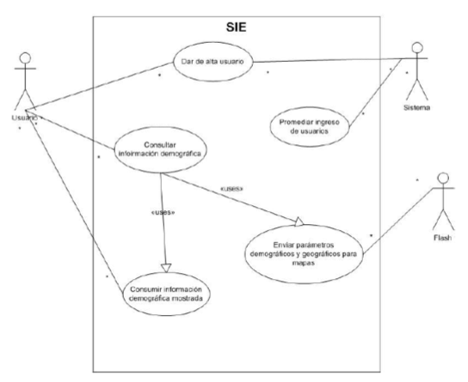

3.2 No funcional: a la calidad (ble y bilidad) estable, portable, confiable.
ID | Descripción | Justificación | %
RNF001 | Disponibilidad | El sistema debe estar disponible el 99.9% del tiempo de operación. Si ocurre un fallo, el usuario debe ser notificado con un mensaje claro y el sistema debe cerrarse de manera controlada sin pérdida de datos. | 99.9
RNF002 | Usabilidad | El sistema debe ser operable por un usuario con conocimientos básicos de computación, sin necesidad de capacitación previa. Los mensajes de error deben ser claros y en español. | —
RNF003 | Portabilidad | El sistema debe ejecutarse sin modificaciones en Windows 10/11, Ubuntu 20.04+ y macOS 11+. El equipo usa distintos sistemas operativos y el proyecto debe funcionar en todos. | 100
RNF004 | Seguridad | Las contraseñas de los usuarios deben almacenarse cifradas usando hash SHA-256 con salt. El sistema no debe mostrar claves de API en la interfaz. Las sesiones deben cerrarse correctamente al salir. | —
RNF005 | Rendimiento | Las operaciones locales (carga de archivo, exportación, consultas a BD) deben completarse en menos de 3 segundos. Las consultas a la API externa pueden tardar hasta 30 segundos sin bloquear la interfaz (uso de hilos). | < 3s
RNF006 | Confiabilidad | La BD debe garantizar la integridad de los datos ante cierres inesperados mediante transacciones con COMMIT/ROLLBACK. El sistema no debe fallar silenciosamente: todo error debe notificarse al usuario. | —
RNF007 | Mantenibilidad | El código debe seguir la guía de estilo PEP 8 de Python e incluir docstrings en las funciones y clases principales. La arquitectura debe separar claramente la capa de presentación, lógica de negocio y datos. | —

4. Apéndice
El presente apéndice reúne los artefactos de soporte que fundamentan y complementan el contenido del documento IEEE-830. Su propósito es ofrecer al lector evidencia concreta del proceso seguido para identificar, analizar y documentar los requerimientos del sistema, así como una vista general de las decisiones técnicas y conceptuales que dieron origen a cada uno de ellos.
A diferencia del cuerpo principal del documento —que describe qué debe hacer el sistema— este apéndice responde al cómo se llegó a esa definición: quién participó en el levantamiento, qué necesidades se expresaron, cómo se organizó la arquitectura técnica y cuál es el alcance funcional completo del sistema en una sola vista.
El apéndice está organizado en los siguientes apartados:

- Levantamiento de requerimientos: Ficha del proceso de obtención de requerimientos: participantes, método empleado, fecha y necesidades clave identificadas en la entrevista con el cliente.
- Prototipos de interfaz: Capturas de los prototipos iniciales de las pantallas principales: inicio de sesión, chat e historial. Justifican las decisiones de diseño de RF-01, RF-02 y RF-07.
- Diagrama de arquitectura: Representación visual de las tres capas del sistema: presentación, lógica de negocio y persistencia. Sustenta los requerimientos no funcionales RNF-01, RNF-03 y RNF-05.
- Diagrama de casos de uso global: Diagrama UML con los 9 RF del sistema, los actores involucrados y sus relaciones. Permite comprender el alcance funcional completo sin revisar cada TDCU por separado.
- Glosario de términos: Definiciones de los términos técnicos y acrónimos empleados en el documento, orientadas a facilitar la lectura por evaluadores sin formación técnica especializada.

A) Levantamiento de requerimientos:

Ficha de levantamiento
Proyecto | Sistema de chat tipo RAG — aplicación de escritorio con IA sobre archivos.
Cliente | José Orozco. Director de programación III CUGDL industries.
Equipo de desarrollo | Equipo 3.
Método de obtención | Entrevista con el cliente y análisis de requerimientos.
Fecha de levantamiento | 28/04/2026
Resultado | 9 requerimientos funcionales y 7 requerimientos no funcionales.

A partir de la entrevista se identificaron las necesidades que el sistema debe cubrir: acceso mediante autenticación por usuario y contraseña; una interfaz gráfica tipo chat que permita cargar archivos en formato TXT o PDF, extraer su contenido y generar respuestas mediante IA o módulo de simulación; persistencia automática del contenido procesado en un SGBD, con posibilidad de consultar el historial de conversaciones ordenado por fecha y exportar cualquier conversación seleccionada en formato JSON o XML; y finalmente, un cierre de sesión seguro que guarde cualquier conversación pendiente antes de redirigir al usuario a la pantalla de autenticación.

B) Bocetos prototipo de interfaz:

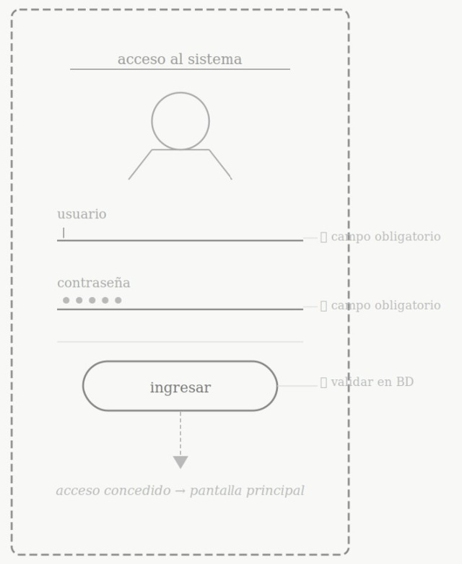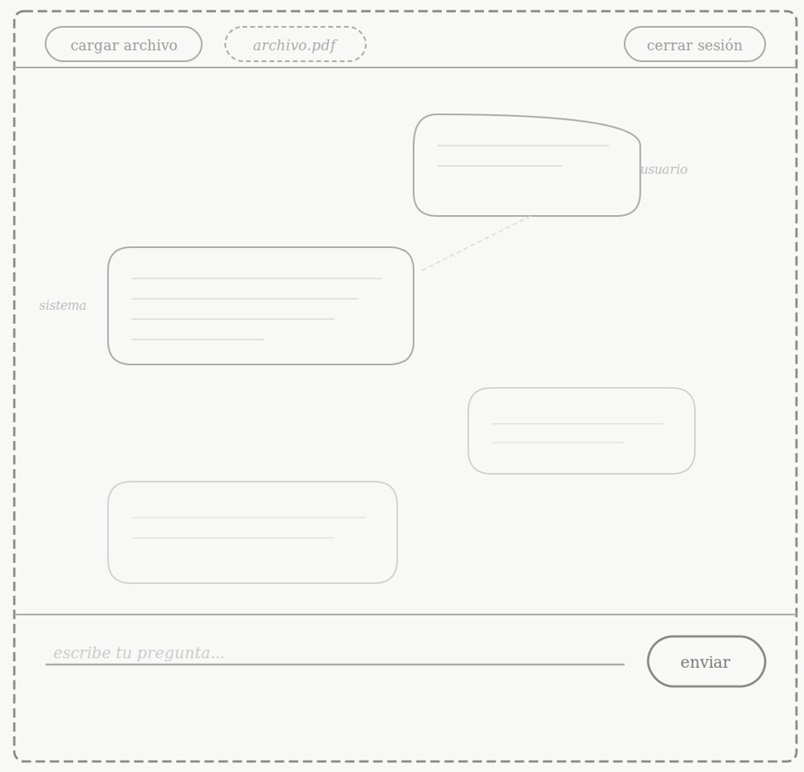
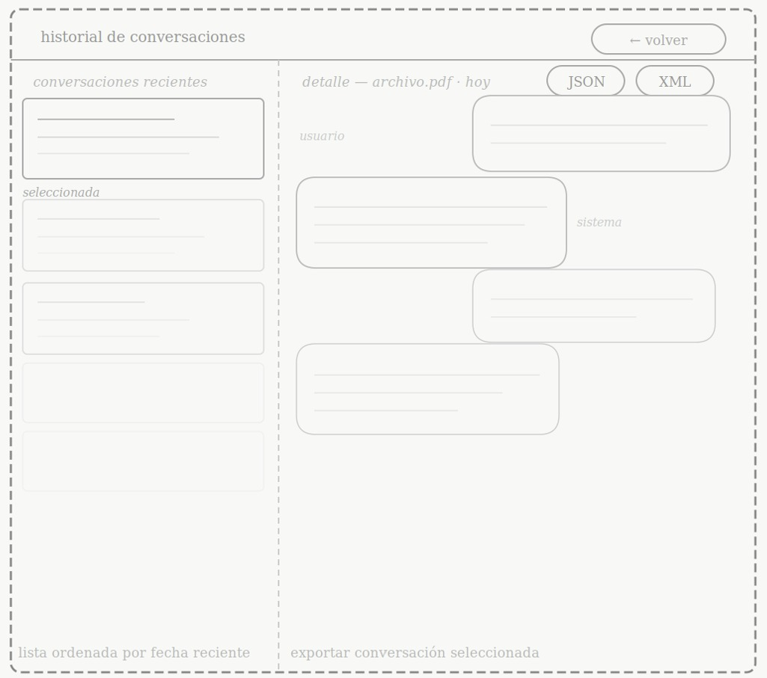

C) Diagrama de Arquitectura de sistema

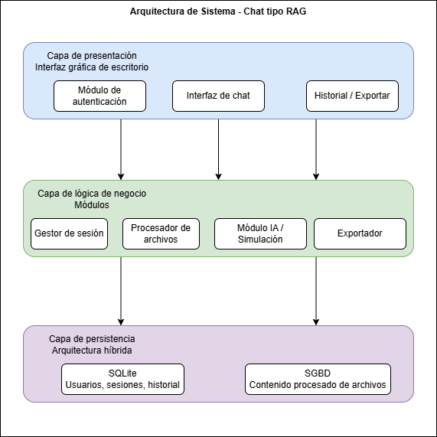

D) Diagrama de casos de uso global
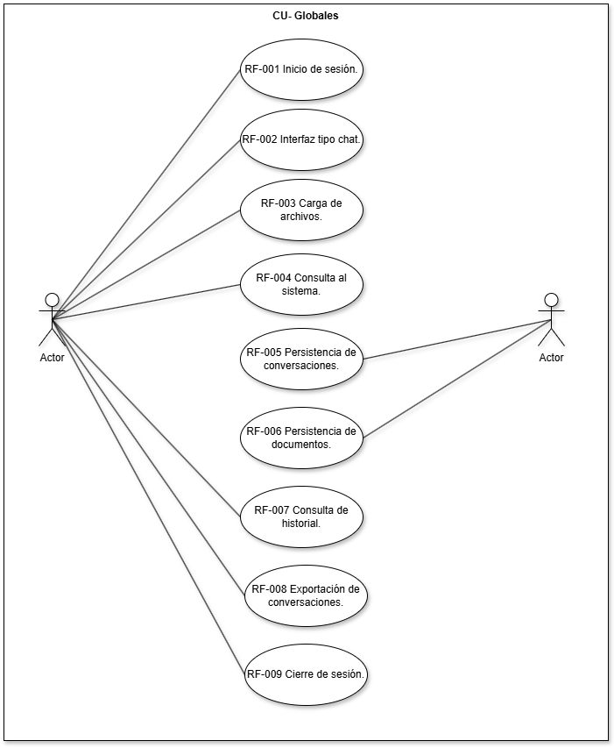

Índice

1. Introducción
1.1 Propósito
1.2 Alcance
1.3 Definiciones, siglas, y abreviaciones
1.4 Referencias
1.5 Apreciación global
2. Descripción global (AL SW)
2.1 Perspectiva del producto
2.2 Funciones del producto
2.3 Características del usuario
2.4 Restricciones
2.5 Atención y dependencias
3. Los requisitos específicos
3.1 RF
Tabla con dos columnas

3.2 RNF
Tabla con tres columnas

4. Apéndices

